1. 전체 코드

class StudentScores:

def __init__(self):

self.scores = {}

def *get_data*(self, file_name):

*try*:

*with* open(file_name, encoding='utf8') *as* f:

lines = f.readlines()

*for* line *in* lines:

line = line.strip().split(',')

self.scores[line[0]] = int(line[1]) *# 이름, 점수*

*except* Exception *as* e:

print(f"파일 읽기 오류: {e}")

def *total_score*(self):

*return* sum(self.scores.values())

def *mean_score*(self):

*return* self.total_score() / len(self.scores)

def *high_score*(self):

*return* [student *for* student, score *in* self.scores.items() *if* score >= self.mean_score()]

def *low_score*(self):

*try*:

*with* open('below_average_korean.txt', 'w', encoding='utf8') *as* file:

*for* student, score *in* self.scores.items():

*if* score < self.mean_score():

file.write(student + ' : ' + str(score) + '점\n')

*except* Exception *as* e:

print(f"파일 쓰기 오류: {e}")

def *result_print*(self):

print(f"""

----------------------------------------------------------------

평균 점수: {self.mean_score():.2f}

평균 이상을 받은 학생들: {'['+', '.join(self.high_score())+']'}

----------------------------------------------------------------

""")

*# 실행 코드*

*if* __name__ == '__main__':

Test = StudentScores()

Test.get_data('scores_korean.txt') *# 파일 이름*

Test.low_score() *# 평균 이하 학생 파일 저장*

Test.result_print() *# 결과 출력*

1. 평균점수 이하 인원

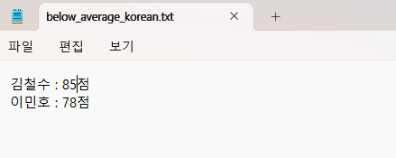

1. 평균 이상 학생 리스트 및 평균점수

